Họ và tên: La Mạnh Hải

MSSV: 3119410103

**LÝ THUYẾT SỐ**

Câu 1: Hiện thực hóa mã Affine

* encrypt(String text, int a, int b): Phương thức này nhận vào một đoạn văn bản (text) và hai giá trị số nguyên a và b là các khóa để mã hóa văn bản. Nó duyệt qua từng ký tự trong văn bản và thực hiện mã hóa theo công thức: E(x)=(ax+b) mod 26.

Trong đó: xlà vị trí của ký tự trong bảng chữ cái và E(x) là ký tự đã được mã hóa.

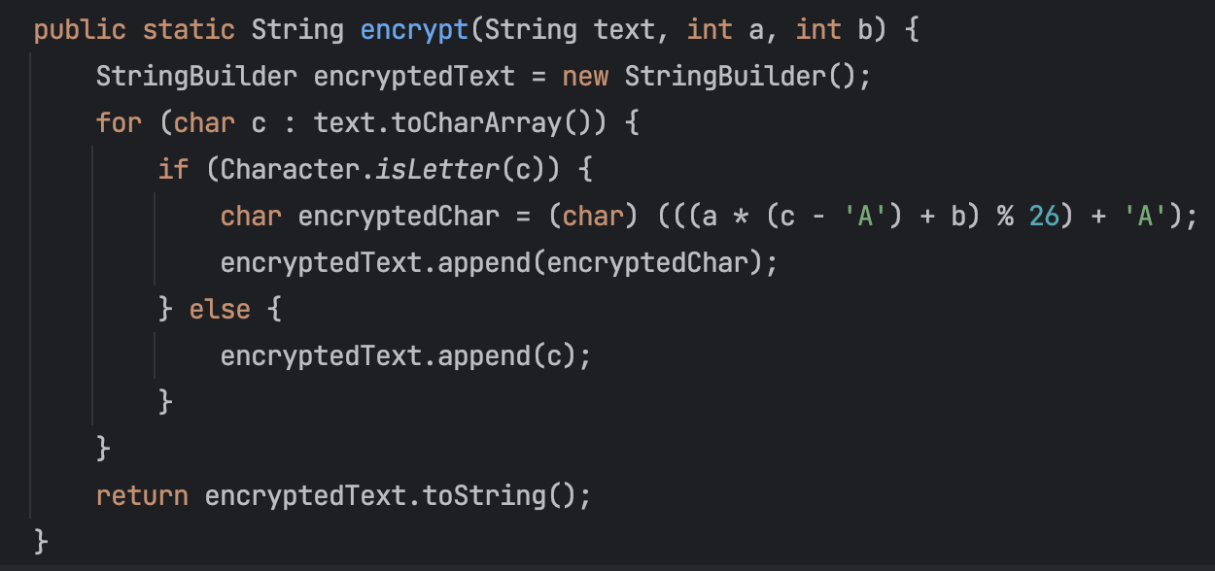

* decrypt(String text, int a, int b): Phương thức này thực hiện quá trình giải mã bằng cách sử dụng các giá trị a và b đối ngược. Nó cũng duyệt qua từng ký tự trong văn bản và sử dụng công thức giải mã: D(x)=a-1 (x-b) mod 26. trong đó D(x) là ký tự sau khi giải mã.

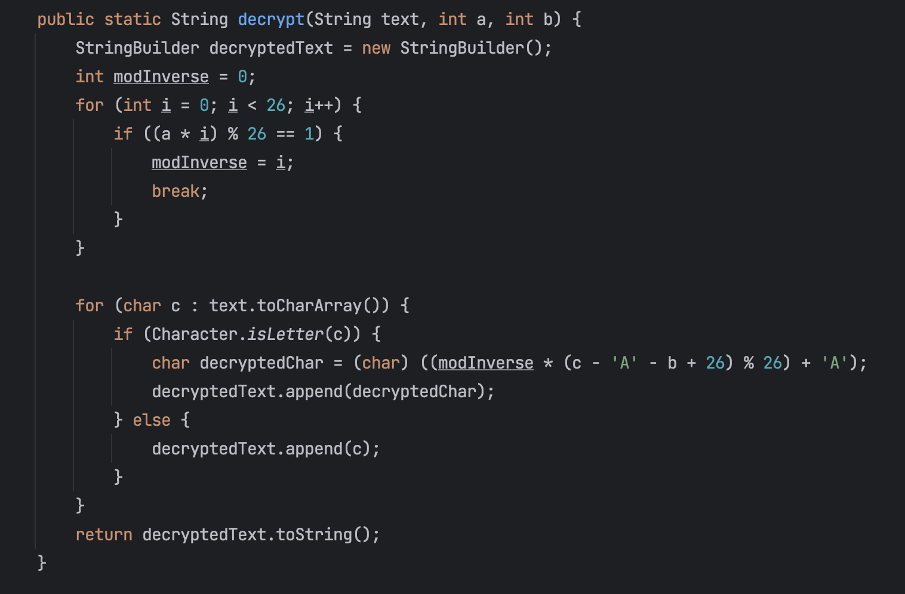

* Hàm main

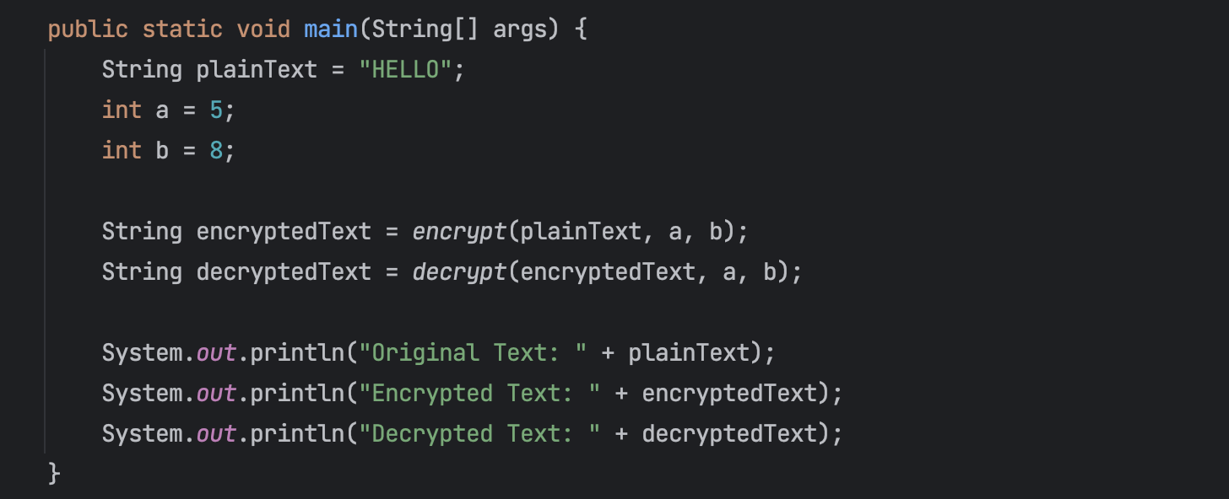

* Kết quả:

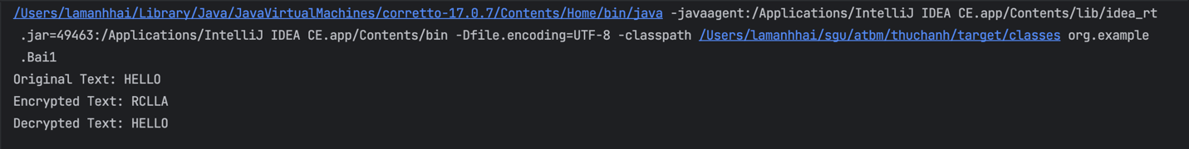

Câu 2: Hiện thực hóa mã Vigenere với khóa K có độ dài M bất kỳ.

* encrypt(String text, int a, int b): Phương thức này thực hiện mã hóa văn bản đầu vào. Đầu vào gồm văn bản cần mã hóa (text) và hai giá trị nguyên a và b là khóa mã hóa. Nó duyệt qua từng ký tự trong văn bản và thực hiện phép toán mã hóa Affine: E(x)=(ax+b) mod 26. Trong đó x là vị trí của ký tự trong bảng chữ cái và E(x) là ký tự đã được mã hóa.

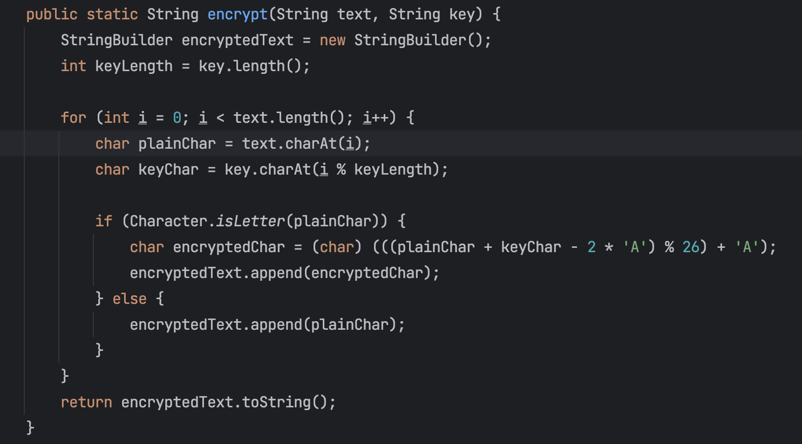

* decrypt(String text, int a, int b): Phương thức này thực hiện quá trình giải mã bằng cách sử dụng các giá trị a và b để đảo ngược quá trình mã hóa. Nó duyệt qua từng ký tự trong văn bản đã mã hóa và sử dụng công thức giải mã Affine: D(x)=a-1 (x-b) mod 26. trong đó D(x) là ký tự sau khi giải mã.

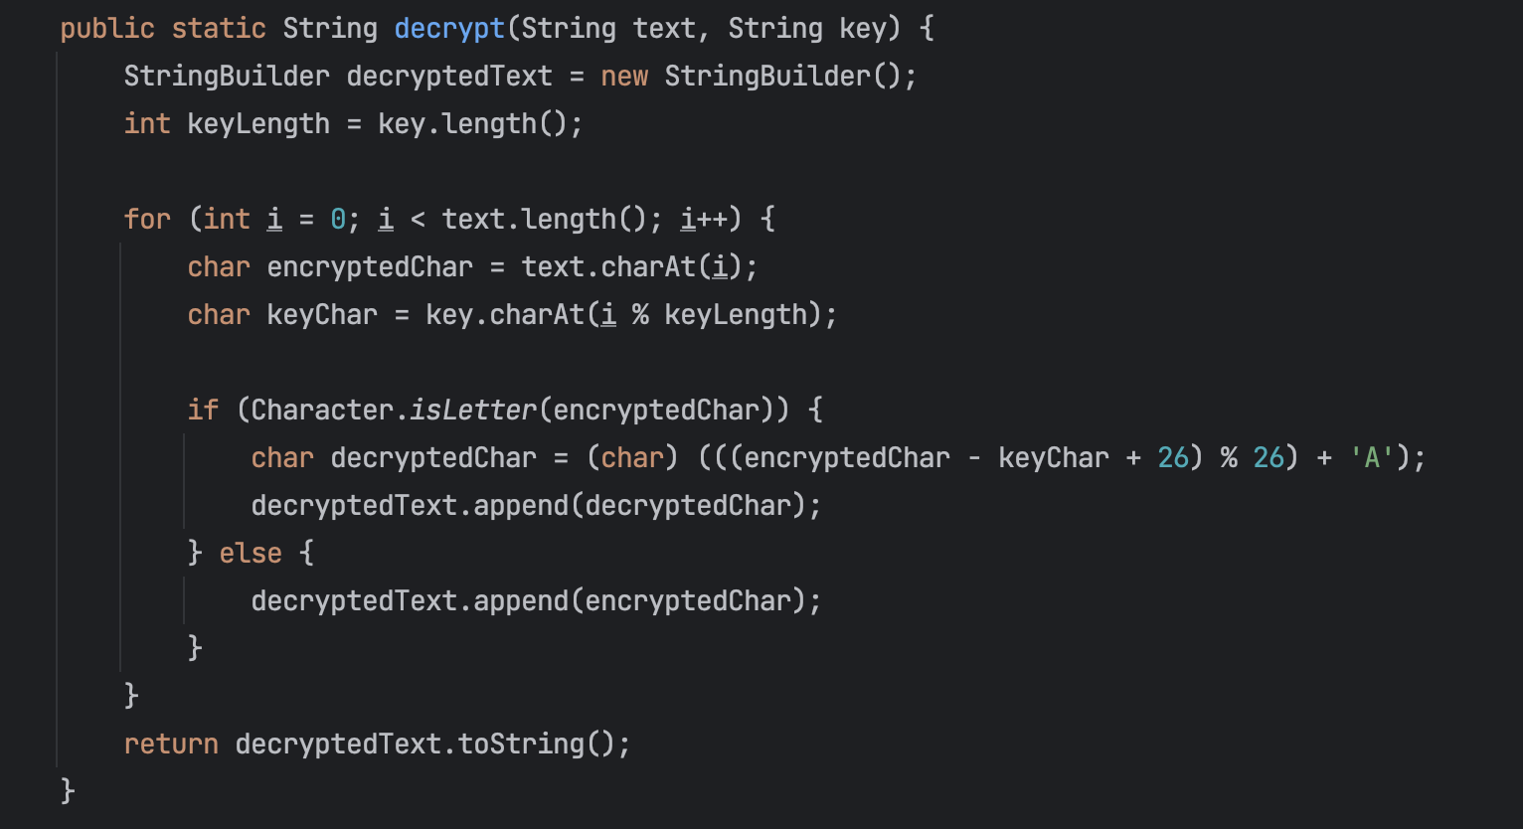

* Hàm main

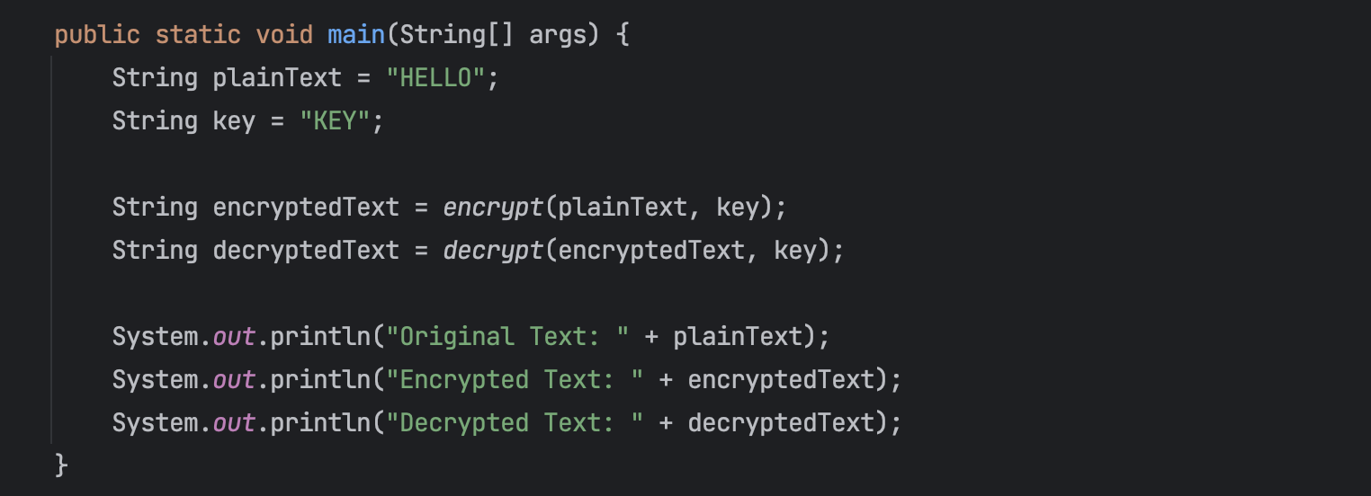

* Kết quả

